

数据结构课程

设计报告

**题目：图书管理系统**

**学  院  数学学院**

**专  业  数学与应用数学（统计学）**

**学生姓名 邓睿**

**学生学号 202130320342**

**指导教师 刘勇平**

**课程编号**040101521

**课程学分  2**

**起始日期 2022年12月26日**

|  |  |
| --- | --- |
| 教  师  评  语 | 教师签名：  日期： |
| 成  绩  评  定 |  |
| 备  注 |  |

**图书管理系统**

一**、任务与需求**

（1）实验题目

通过编写程序模拟图书馆的管理基本业务

（2）基本要求

①书的登记内容包括书号、书名、著作者、现存量和库存量等；学生信息包括借书证号、借阅信息等；

②以书号建立索引表（线性表）以提高查找效率；

③主要功能如下：

采编入库：新购一种书，确定书号后，登记到图书帐目表中，如果表中已有，则只将库存量增加；

借阅：如果一种书的现存量大于0，则借出一本，登记借阅者的书号和归还期限，改变现存量；

归还：注销对借阅者的登记，改变该书的现存量。

④输出形式：

能按书号、书名、著作者查找库存的书籍信息；能按学生的借书证号显示学生信息和借阅信息；书籍入库；借书功能实现；还书功能实现。

（3）问题描述

图书管理一般包括图书采编、图书编目、图书查询及图书流通（借、还书）等基本业务。运用C++设计一个图书馆的管理信息系统，用计算机模拟实现上述系统功能。

**二、总体设计**

图书管理模拟系统将按照角色分成两个模块：管理员系统和读者系统。其中管理员系统将分成增加图书、删除图书、查询图书、浏览图书目录、修改图书信息这五个功能。读者系统将分成查询图书、借阅图书、归还图书、查询读者信息这四个功能。

图书管理系统需要完成的功能主要有：

* 图书信息的输入，包括书名、作者、价格、总数量等。
* 读者信息的输入，包括姓名、读者证号等。
* 图书信息的查询，包括库存量、最近一次的借还时间等。
* 读者信息的查询，包括姓名、读者证号、借阅的书籍等。
* 图书信息的修改。
* 读者信息的修改。

系统模块流程图如下：

登录界面

管理员系统

判断角色

读者系统

图书目录

添加图书

删除图书

查询图书

修改图书信息

查询图书

借阅图书

归还图书

查询读者信息

图1.2.1系统模块流程图

图书管理系统要求查询的便利性，因此为了满足这个要求，图书信息和读者信息均采用链表来储存。为了保存每次修改的数据，使数据具有完整性，该程序通过字符串的写出储存每次读者或者管理员修改的信息，通过字符串的写入读取信息，再输出达到查询的功能。本程序是在Visual Studio2022 的环境

下编写的。

**三、详细设计与编码**

**3.1准备工作**

基于对流程和程序的分析，需要构建两个结构和一个类。

（1）读者结构的创建

该结构包含读者编号、读者姓名、已借书本的数量、上次借阅时间、未归还书本数量、已借书本信息。

（2）书本结构的创建

该结构包含图书编号、图书名称、作者、所属种类、价格、借出和归还时间、总和现有库存量、是否可借、最近的借出和归还时间等。

（3）图书馆类的构建

该类的私有成员有：数据类型为book型的vector类data、数据类型为student型的vector类data1、数据类型为int型的vector类betoli。

公有成员为实现以上分析所提到的功能的成员函数：Library();

void AddBook(book NewBook); //增加图书

void DeleteBook(string bookname, string author);//删除图书

void BorrowBook(string name, string author);//借阅图书

void BackBook(string name, string author, int k);//归还图书

void ShowAllBook(); //输出系统所有图书

void SearchBookPosWithNum(int theauthor);//按编号查询

void SearchBookPosWithname(string thebook); //按书名查询

void SearchBookPosWithAuthor(string theauthor);//按作者查询

void SearchBookPosWithKind(string kind);//按种类查询

int SearchBookPosWithAB(string theauthor, string thebook);//按作者和书名查询

void Save(); //存入图书馆文件

void Save1();//存入学生文件

void printbook(book a);//输出某本书的所有信息

void revisebook(string name, string author);//修改某本书的信息

int SerchStudent(int id);//查询某个读者

void AddStudent(student a);//增加一个读者

void PrintStudent(int kid);//输出读者信息

int GetStudent();//返回读者总数

**3.2函数功能及流程图**

（1）输入函数

此函数功能是用来输图书信息或者读者信息。图书信息包括书籍编号、书名、作者、价格、库存量等，函数中将新增的图书信息放到链表的最后一位，并通过字符串的写出将新增图书信息保存至对应的文本文件中。读者信息包括读者编号、姓名、借书数量、借阅和归还日期等，函数将新增读者信息放到链表的最后一位，并通过字符串的写出将新增的读者信息保存至对应的文本文件中。

开始

输入信息

用结构体接收信息并建立链表

打开文件，写入信息

关闭文件

结束

图1.3.3.1输入函数流程图

（2）删除函数

此函数的功能是用来删除图书信息。运用字符串的修改在文本文件中做同样的修改。

开始

输入需要删除的信息

用结构体接收信息并在链表中找到对应信息

打开文件，删除信息

关闭文件

结束

图1.3.3.2删除函数流程图

（3）查询函数

此函数的功能是用来查询图书信息和读者信息。通过按值查找的方式在链表中查询相应信息。此函数运用for循环对链表进行遍历查找。

开始

进入switch语句

0

1

2

3

4

返回上一级

按书名查询

按作者查询

按种类查询

按编号查询

图1.3.3.3查询函数流程图

（4）修改函数

对已保存的图书信息进行修改。

开始

输入需要修改的信息

用结构体接收信息并在链表中找到对应信息

打开文件，修改信息

关闭文件

结束

图1.3.3.4修改函数流程图

（5）主函数

此函数先利用标准输出流cout输出字符串，在屏幕上显示程序标题和提示输入内容。通过用户输入的内容判断跳转到管理员系统还是读者系统，再通过cout输出系统的主菜单以及输入选型的提示。根据用户输入内容调用相应的功能函数。

否

否

是

开始

进入管理员系统

是否输入的是管理员号码

是否输入的是已注册的读者号

是否注册读者证

是

进入读者系统

退出

否

是

输入读者信息

创建读者证

进入读者系统

图1.3.3.5主函数流程图

**四、调试与结果分析**

（1）主页面

图1.4.1主页面视图

（2）管理员系统

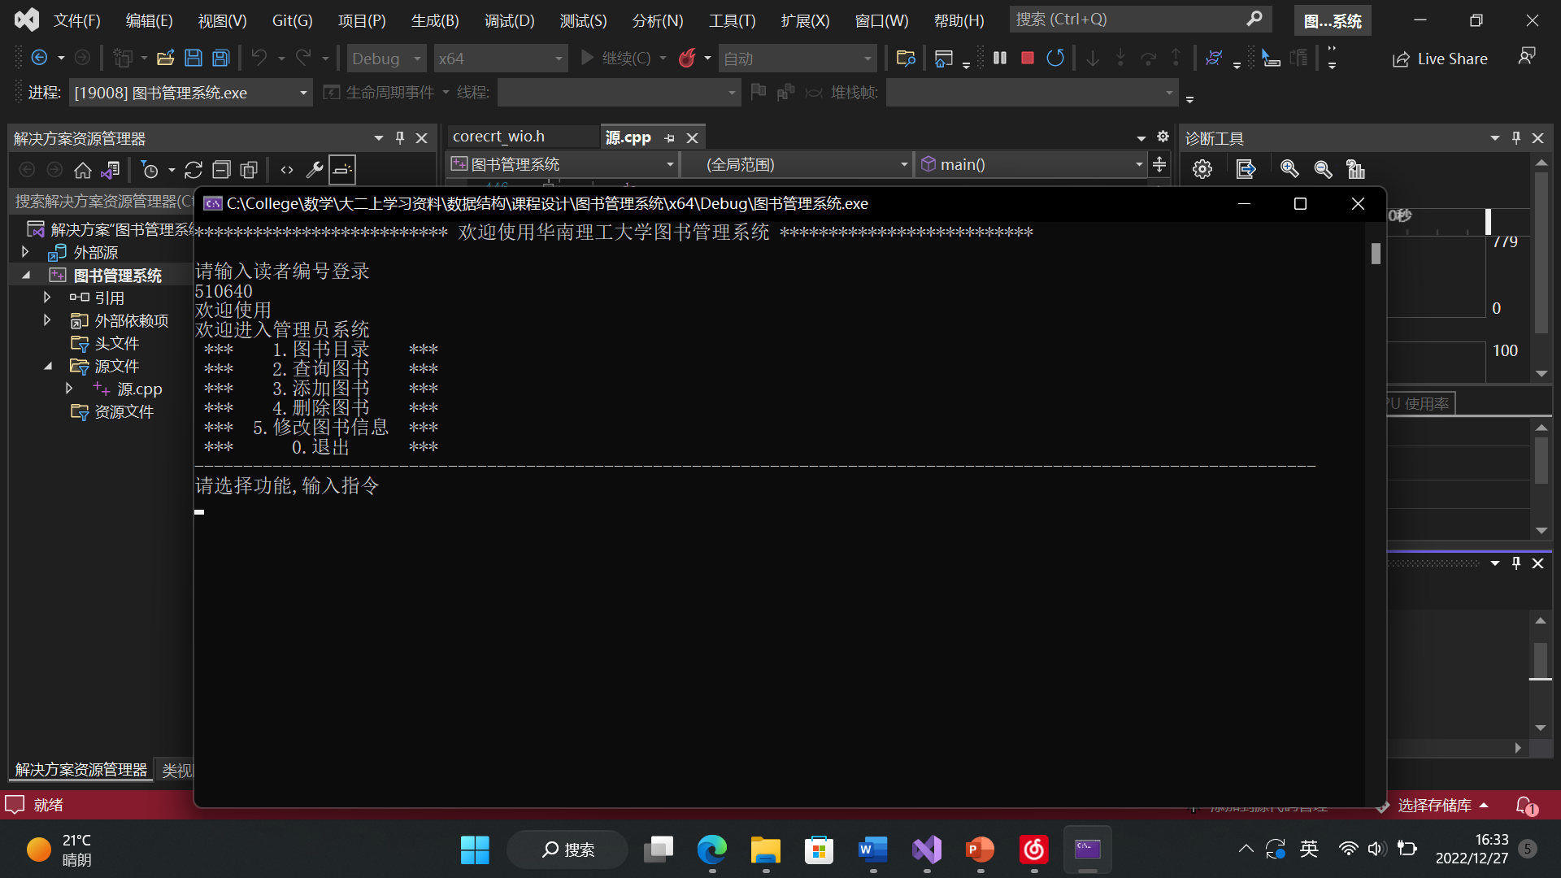图1.4.2.1管理员系统主页面

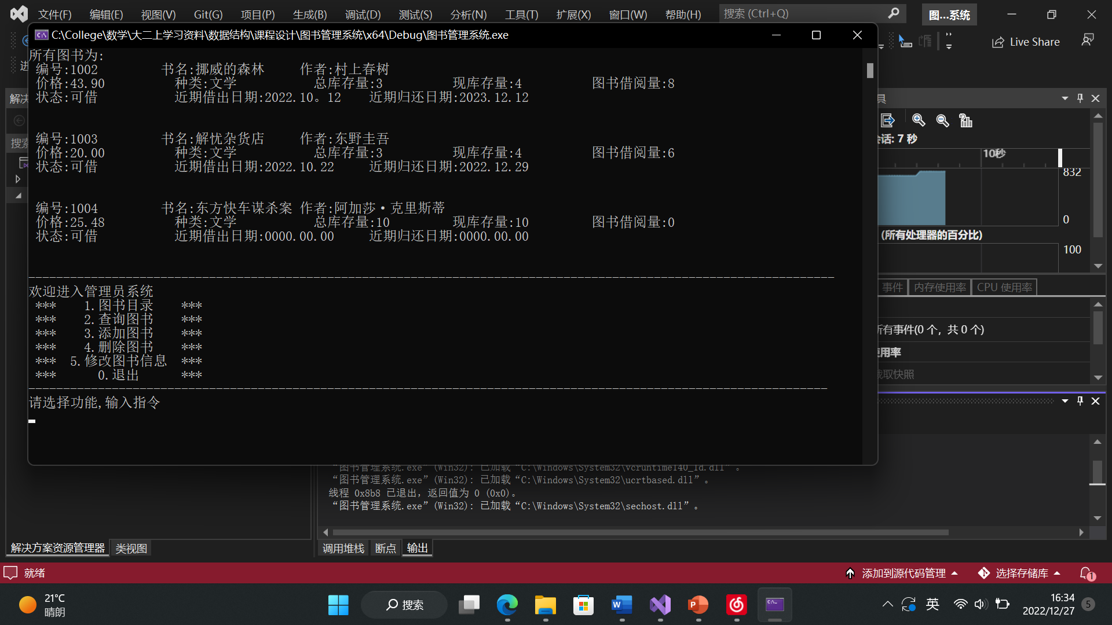

图1.4.2.2管理员系统查询图书目录功能

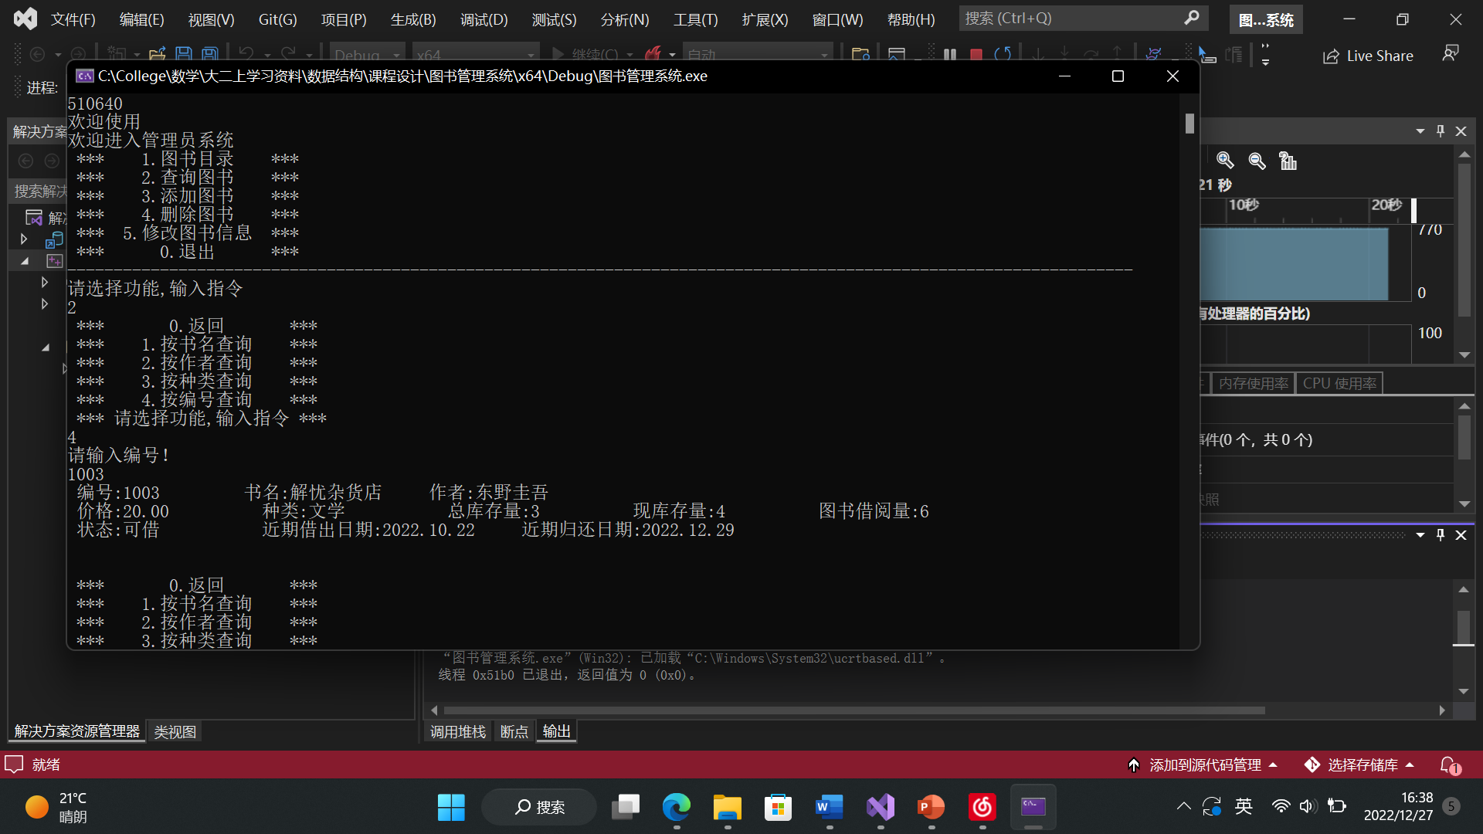

图1.4.2.3管理员系统查询书籍功能

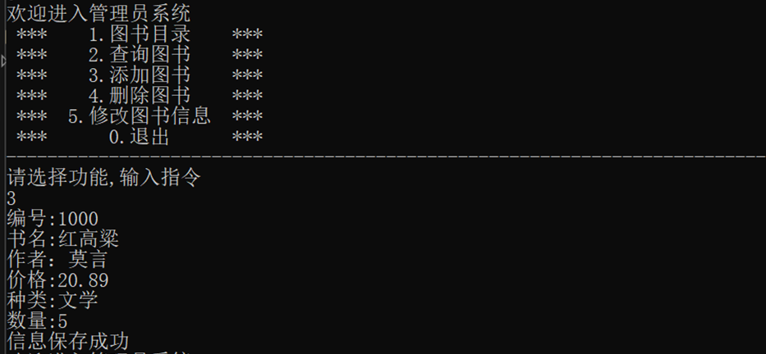图1.4.2.4管理员系统添加图书功能

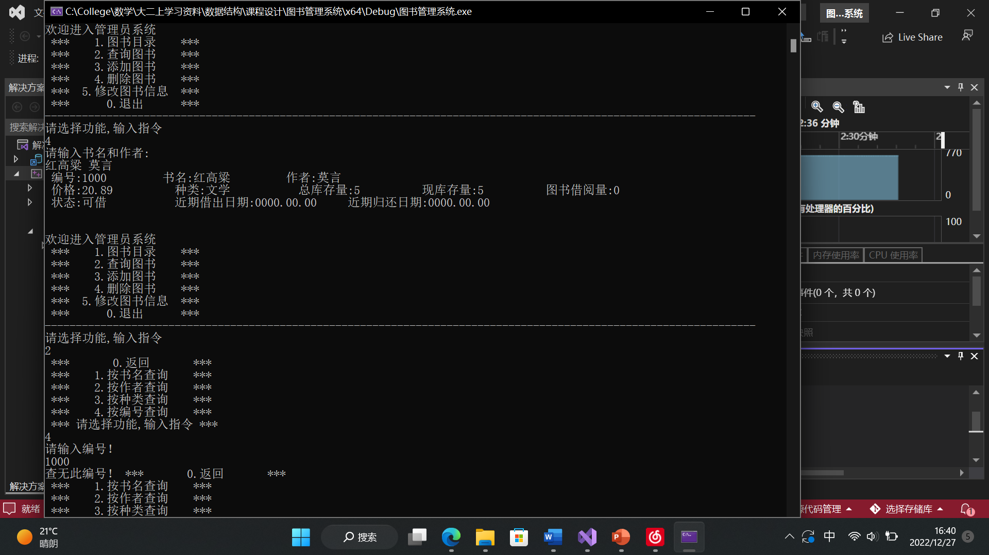

图1.4.2.5管理员系统删除图书功能

在利用管理员系统中的删除图书功能删除图书信息后，使用查找功能进行验证，说明图书信息被成功删除。

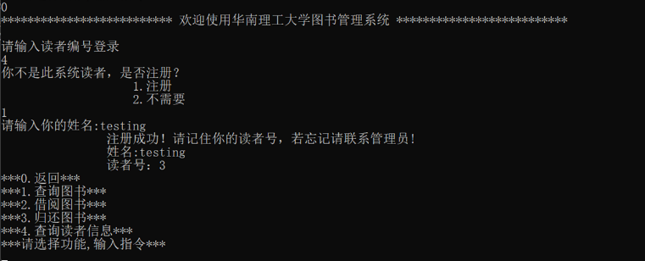（3）读者系统

图1.4.3.1读者登录界面

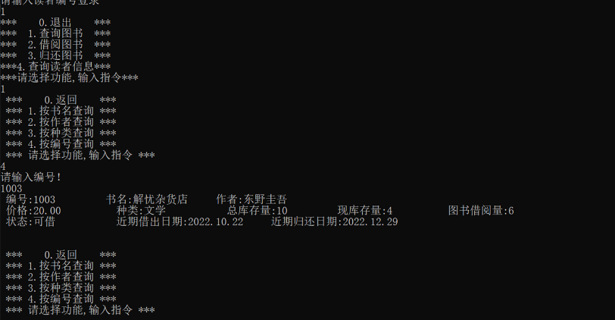在读者登录时，首先判断是否已经注册，如已经注册则直接登录，若没有注册则询问是否注册。

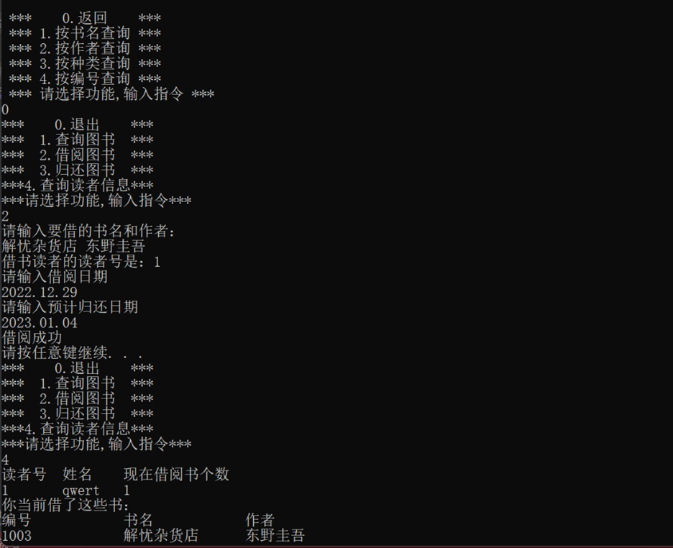图1.4.3.2读者查询图书功能

图1.4.2.3读者借阅图书功能

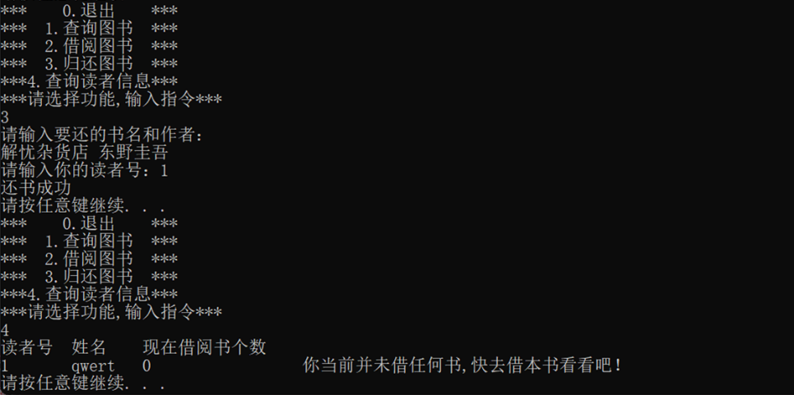使用借阅图书功能借书，并用查询读者信息查询到已借书本。

图1.4.2.4读者归还图书功能

使用归还图书功能还书，并用查询读者信息查询到书本已归还。

**五**、**课程设计总结**

图书馆借还书是我们日常生活中常用到的一个功能。我没想到过真正编程实现起来这么困难。一方面在写循环功能跳转的时候遇到了一些困难，另一方面在页面美观上的调整也有些困难。通过查资料翻找书本得到了一些启示。